

APLICAÇÃO DO CONCEITO DE MELHORIA CONTINUA NO PROCESSO EM UMA MONTADORA DE VEÍCULOS.

Application of the continuous improvement concept in the process in a vehicle assembly.

Hudson José Dos Santos
Graduando em Administração pela UniEVANGÉLICA - GO

Ms. Rosalina Mª L.L Nascimento.
Orientador (a) do Trabalho de Conclusão de Curso –GO

Hudson José Dos Santos - Bacharelando no curso de Administração pelo Centro Universitário de Anápolis (UniEVANGÉLICA) –Brasil - E-mail: Hudsonjoses@gmail.com
2 Ms. Rosalina Mª L.L Nascimento – Professora do curso de Administração do Centro Universitário de Anápolis (UniEVANGÉLICA)– Brasil – E-mail: rosalina.nascimento@unievangelica.edu.br

RESUMO

O objetivo do artigo é demonstrar como a aplicação da ferramenta kaizen contribuiu com os resultados da empresa e a maneira que a mesma é aplicada para obter resultados. Para chegar ao resultado, foram realizadas pesquisas bibliográficas e pesquisas em mídias digitais para levantamento de informações e aplicação da ferramenta em grandes empresas. Para exemplo de utilização a ferramenta foi aplicada em uma montadora de veículos localizada em Anápolis-Go, onde um grupo multifuncional foi responsável pela criação do método de aplicação, incentivo a participação, avaliação e manutenção da ferramenta. A ferramenta foi direcionada para os colaboradores que trabalham diretamente no chão de fábrica com objetivo de identificar possíveis pontos de melhoria e redução de custo no produto final. A grande empresa vem se preocupando cada vez mais com seu desempenho diante dos concorrentes uma vez que um processo mais eficaz e enxuto traz resultados mais rápidos e menos custos na produção de seus produtos. Para demonstrar os resultados e desempenho da aplicação foi gerado indicadores onde o grupo multifuncional mede seu desempenho e enxerga pontos para melhora do programa. Para o sucesso da fermenta na empresa e necessário sempre o incentivo e participação de todos, pois pequenas ideias geram grandes resultados.

Palavras-chave: Kaizen; Melhoria contínua; PDCA; Redução de custo.

ABSTRACT

The objective of the article is to demonstrate how the application of kaizen tool contributed to the results of the company how it is applied to reach the results. To obtain the result, bibliographical researches and digital media surveys were carried out to collect information and to apply the tool to large companies. For an example of use, the tool was applied in a vehicle assembler located in Anápolis-Go, where a multifunctional group was responsible for creating the application method, encouraging the participation, evaluation and maintenance of the tool. The tool was directed to employees who works directly on the productive shops in order to identify possible improvement points and cost reduction in the final product. Large companies are increasingly concerned about their performance beyond their competitors because a more efficient and lean process leads to faster results and lower costs in the production of their products. To evidence the results and performance of the application created indicators where the multifunctional group measures their performance and sees points for improvement of the program. For the success of the tool for the company it is always necessary the encouragement and participation of all, because small ideas generate great results.

Key words: Kaizen; Continuous improvement; PDCA; Cost reduction.

- INTRODUÇÃO

A constante mudança da economia e a acirrada concorrência do mercado obrigam as corporações a se atualizar e buscar estratégias que assegurem sua sobrevivência e desenvolvimento no mercado. Utilizado em muitas corporações ao redor do mundo, o Kaizen é uma Filosofia que ficou mundialmente conhecida por sua intensa aplicação pelo Sistema Toyota de Produção que se baseava em esforços contínuos para melhoria do sistema. Pode-se dizer que a Filosofia prima pela busca de resultados otimizados nos processos através da eliminação de desperdícios e se apoia na motivação e criatividade dos colaboradores para melhorar a prática de seus processos. Hoje em dia as empresas veem cada vez mais aplicando o conceito de melhoria continua, uma vez que pequenas mudanças podem impactar positivamente nos custos, segurança, ergonomia e qualidade.
Desta forma, torna-se necessário a utilização de ferramentas e estratégias, sua aplicação da ferramenta consiste em “acender uma luz” nas pessoas, ou seja, abrir mentes para que pequenas ideias se tornem melhorias.
No presente trabalho abordaremos a forma em que a melhoria continua impactou de forma positiva uma montadora de veículos situada na cidade de Anápolis-GO. Onde a aplicação da ferramenta facilita e auxilia na busca pelo produto com excelência.
Sua finalidade consiste em demonstrar na prática o que foi estudado em sala, aplicando conceito de melhoria continua para de melhorar o processo e aperfeiçoar suas atividades.

- REFERENCIAL TEÓRICO

2.1 Históricos da Qualidade
A qualidade sempre existiu desde o início onde as pessoas buscavam melhorar os processos a fim de facilitar e melhorar os resultados, a tempos atrás existiu a era dos artesãos, onde só uma pessoa a partir da matéria prima fabricava para entregar ao cliente, com isso podendo dizer que o artesão tinha controle total do processo, porem com aumento da demanda e crescimento da população o tempo inviabilizou o trabalho do artesão que não conseguia mais atender a todos (VIEIRA, 2010).
Para conseguir produzir com altíssima qualidade o artesão utilizava muito de seu tempo e não conseguia suprir sua crescente demanda, diante do problema surgiu a revolução industrial e com ela uma nova ordem produtiva, onde a customização foi substituída e a padronização surgiu em larga escala, nesse período foram criadas grandes maquinas capazes de obter alta produtividade, com isso surgiu uma nova forma de organização do trabalho (PALADINI, 2012).
A produção em massa e a linha de montagem se tornarão o modelo ideal, onde surgiu o trabalho fragmentado onde os trabalhadores ficavam responsáveis por apenas uma pequena parte do trabalho, sendo repetida a cada unidade produzida ao longo do dia, nesta mesma época foi muito importante onde o conceito de controle de qualidade teve grande evolução, porém não foram priorizados aspectos importantes para gestão da qualidade moderna, não existia foco nos conceitos e necessidades dos clientes, os colaboradores não participavam da busca pela qualidade do produto (PALADINI, 2012).
O conceito de controle de qualidade teve grande evolução no ano de 1924 período que Walter A. Stewart criou os gráficos de controle da produção fundindo estatística a produção da empresa, na mesma época Stewart também desenvolveu o ciclo PDCA (Plan-do-check-act), que direciona e auxilia a resolução de problemas (PALADINI, 2012).
Em 1995 nos Estados Unidos, surgiu a primeira associação de profissionais da área da qualidade onde a qualidade foi tratada de forma sistêmica e foi criado o sistema de controle da qualidade total (TQC) e o programa de defeito zero que na época foi muito popular (PALADINI, 2012).
Durante a criação da associação de profissionais na área da qualidade o Japão passava pelo período pós guerra e foi influenciado por vários teóricos da área, nesse período no Japão surgiu o modelo Toyota de produção que e conhecido como produção enxuta ( lean production) que tem como prioridade a redução do desperdício e eliminação da inspeção, na época o foco precisou voltar-se para os trabalhadores para conscientizar sobre a responsabilidades pela qualidade do que produziam, intenção era que os próprios trabalhadores pudessem interver quando uma não conformidade ocorresse na linha de produção afim de evitar que peças não conformes fossem produzias (PALADINI, 2012).
Segundo o modelo Toyota também trouxe com sigo a ideia de melhoria continua uma vez que os trabalhadores periodicamente paravam alinha de produção para discutir melhorias no processo, esse método de melhoria continua ficou conhecido como Kaizen ou a busca pela perfeição (PALADINI, 2012).
2.2 O que é qualidade?
O conceito de qualidade varia de acordo com cada finalidade em questão. Para um engenheiro, a qualidade significa aderência perfeita, conformidade às especificações e padrões de referência do projeto do produto, zero defeito é o nome atribuído quando essas especificações e padrões são atendidos (CHIAVENTO, 1999).
Para DEMING (2003), a qualidade é definida de acordo com as exigências e necessidades dos consumidores. Como estas sempre mudam, as especificações de qualidade devem sempre ser alteradas.
Um dos conceitos mais utilizados atualmente é que a Qualidade está diretamente ligada à adequação ao uso, em resumo para uma empresa Qualidade é atender as necessidades do seu público alvo os clientes, para um estatístico, qualidade significa o menor desvio-padrão possível em relação à média aritmética, mediana ou qualquer medida estatística de posição (CHIAVENTO, 1999).
Existem dois pontos de vista relacionados à Qualidade dentro das organizações, a Qualidade interna e a externa. A Qualidade Interna, e a maneira pela qual uma organização administra seus processos, produtos e serviços, já a qualidade externa é a percepção que o cliente tem a respeito do produto ou serviço que compra ou utiliza. A partir destes pontos não há nenhuma dúvida de que sem qualidade interna, não se pode alcançar e manter uma boa imagem da qualidade externa, o que afeta diretamente na percepção do cliente sobre o produto e a sua marca (CHIAVENTO, 1999).
2.3 A história da Melhoria continua
A melhoria contínua teve seu início com autores vinculados com a Teoria Matemática. Ela começou com os primeiros trabalhos de implantação do controle estatístico de qualidade. Nenhum programa de melhoria organizacional decretado de cima para baixo é bem-sucedido. Todos os processos de mudança desenvolvidos com sucesso começaram pequenos. Na maioria dos casos, começaram apenas com uma equipe e de baixo para cima, ou seja, da base para a cúpula. A melhoria contínua é uma técnica de mudança organizacional suave e contínua centrada nas atividades em grupo das pessoas (CHIAVENATO, 2003).
Visando a qualidade dos produtos e serviços dentro de programas em longo prazo, que privilegiam a melhoria gradual e o passo a passo por meio da intensiva colaboração e participação das pessoas. Trata-se de uma abordagem incrementais e participativas para obter excelência na qualidade dos produtos e serviços a partir das pessoas (CHIAVENATO, 2003).
2.4 Ciclo PDCA
O ciclo PDCA é um método gerencial que está ligado diretamente com a melhoria continua utilizado para garantir que a meta de sobrevivência de uma organização será alcançada (VIEIRA, 2010).
P: Planejar. Esta é a etapa em que são definidas as metas que a organização pretende atingir, e para atingir estas metas é preciso buscar algumas informações, como conhecer as tendências do mercado, saber o que o cliente deseja conhecer seus fornecedores, situações políticas do mundo e do país (VIEIRA, 2010).
Após definida as metas, deve se definir os métodos para atingi-las e os procedimentos que serão utilizados.
D: Executar. Aqui todos os envolvidos são treinados em procedimentos com base nas metas estabelecidas, também é feita a realização de atividades e recolhimento dados. C: Verificar. É uma etapa gerencial onde se verifica o que foi executado, buscando informação nas etapas anteriores e verificando se tudo está de acordo com as metas estabelecidas. A: atuar. Nesta etapa a atuação e corretiva, caso a operação realizada não esteja de acordo deve se atuar corrigindo e criando um plano de ação para correção de rumo afim de atingir as metas estabelecidas (VIEIRA, 2010). A melhoria continua é feita a partir de quando as metas são atingidas, neste caso o ciclo recomeça novamente planejando novas metas, desafios e procedimentos.
2.5 Kaizen
O Kaizen é um termo japonês, que traz consigo um significado de mudança para a melhor ou simplesmente melhoria continua e se aplica tanto na vida pessoal como na vida profissional, pois quando aplicado corretamente na organização, reduz custos e gera melhoria na produtividade.
Imai (1994) descreve o Kaizen da seguinte forma:
A essência do kaizen é simples e direta: kaizen significa melhoramento.
Mais ainda, kaizen significa contínuo melhoramento, envolvendo todos,
inclusive gerentes e operários. A filosofia do kaizen afirma que o nosso
modo de vida – seja no trabalho, na sociedade ou em casa – merece ser
constantemente melhorado.
De acordo com a teoria o Kaizen é uma ferramenta que incentiva sempre o indivíduo a fazer melhor. Não devendo passar nenhum dia sem que alguma melhoria tenha sido implantada. Essa melhoria pode ser implantada tanto na estrutura da empresa ou no indivíduo. As melhorias devem ser aplicadas de forma gradual e nunca brusca, para não afetar o equilíbrio da estrutura.
O Kaizen também se baseia na busca pela qualidade sem gastos ou com mínimo investimento. De acordo com Sharma e Moody (2003) “a equipe deve otimizar a criatividade dos seus talentos individuais, antes do investimento de capital, para criar um ambiente de trabalho melhor, além de aumentar a rentabilidade da empresa”.
Segundo CHIAVENATO (2003), o conceito da melhora continua é uma derivação da palavra japonesa Kaizen (Kai, que significa mudança e zen, que significa bom ou para a melhor). O kaizen é uma filosofia de contínuo melhoramento de todos os empregados e atividades da organização, de maneira que realizem suas tarefas um pouco melhor a cada dia.
Fazer sempre melhor. É uma jornada sem fim que se baseia no conceito de começar de modo diferente cada dia, tendo sempre a certeza que os métodos de trabalho podem ser melhorados. A abordagem kaizen não significa somente fazer melhor as coisas, mas conquistar resultados específicos, por meio da eliminação de custos e desperdícios, tempo, matéria prima, esforço e dinheiro. A consequência disso é a melhoria da qualidade, do produto, serviço, dos relacionamentos interpessoais e das competências pessoais.
Na realidade, de acordo com Chivenatto (1999) kaizen é uma maneira de pensar e agir baseada nos seguintes princípios:
1. Promover aprimoramentos contínuos.
2. Enfatizar os clientes.
3. Reconhecer os problemas abertamente.
4. Promover a discussão aberta e franca.
5. Criar e incentivar equipes de trabalho.
6. Gerenciar projetos por intermédio de equipes multifuncionais.
7. Incentivar o relacionamento entre as pessoas.
8. Desenvolver a autodisciplina
9. Comunicar e informar a todas as pessoas.
10. Treinar intensamente e capacitar todas as pessoas.

- METODOLOGIA

Para este trabalho foi realizado pesquisa qualitativa. A pesquisa qualitativa de acordo com Creswell (2010) métodos qualitativos tem uma abordagem diferente sobre a investigação acadêmica, a investigação qualitativa tem diferentes concepções filosóficas, as estratégias escolhidas para investigação para um projeto qualitativo expressão uma enorme influência sobre os procedimentos que, mesmo nas estratégias não são uniformes.
De modo específico foi realizado pesquisa bibliográfica para entendimento das ferramentas da qualidade, de modo especial, a ferramenta Kaizen e sua importância para a empresa. A partir de tal ponto foi realizado a aplicação da ferramenta Kaizen na Montadora de Veículos, por meio de um grupo multifuncional criado para garantir e monitorar a aplicação da ferramenta em toda empresa.
Na sequência este projeto fez a análise da aplicação da ferramenta, cujos resultados alcançados estão descritos no próximo tópico. O universo e a amostra da pesquisa foi a empresa Montadora de veículos localizada em Anápolis-GO, onde foi aplicado a ferramenta e feito a análise.

- DESCRIÇÃO DOS RESULTADOS

No cenário atual os clientes estão cada vez mais exigentes e muito mais preocupados com a qualidade do produto, com isso a montadora busca formas de apresentar sempre um produto com máxima qualidade sem que perca a capacidade produtiva e o controle do custo.

4.1 Aplicação do kaizen
O kaizen foi aplicado na montadora através de um programa de reconhecimento e incentivo a novas ideias, a montadora tem como objetivo reduzir custos e melhorar as condições de trabalho de seus colaboradores com isso solicitou a criação de um grupo multifuncional que busque a implantação da melhoria continua na empresa. O grupo multifuncional então desenvolveu um método para alcançar os objetivos solicitados pela empresa criando uma sistemática para incentivar, controlar, e implementar novas ideias de melhorias.
4.2 Formulários de ideias Kaizen
A ferramenta foi aplicada na montadora através de formulários chamados “Kaizen Pequenas melhorias sempre” o formulário tem como objetivo receber pequenas ou grandes ideias dos colaboradores do chão de fábrica, ou seja, acender uma luz nos colaboradores para que suas ideias possam reduzir custos, melhorar a segurança, contribuir com a ergonomia dos colaboradores, reduzir tempo nas operações, melhorar a produtividade ou qualidade.
No formulário o próprio colaborador indicava o impacto financeiro da sua ideia para a montadora, a dificuldade de implantação da ideia e onde sua ideia iria impactar (segurança, ergonomia, tempo, produtividade ou qualidade).
Após indicar os itens acima o colaborador descreveu o problema identificado por ele e logo após descreveu a sua ideia de melhoria. Foi disponibilizado em cada área o formulário para preenchimento de ideias e esse formulário foi preenchido e depositado nas urnas presentes em áreas estratégicas da empresa ou entregue para um integrante do grupo.

4.3 Método de avaliação e aplicação de novas ideias
A ferramenta foi aplicada na montadora por grupo multifuncional que foi responsável pela manutenção e avaliação das ações. O grupo foi composto por um representante de cada setor um líder e um supervisor do grupo totalizando 13 colaboradores, todos foram responsáveis por apresentar as ideias dos colaboradores do chão de fábrica, para isso foi realizada semanalmente uma reunião que avalia a viabilidade e garante a implementação das melhores ideias, as ideias apresentadas foram avaliadas através de matriz de prioridade que foi composta por nota mínima e máxima contendo também o peso da área onde a melhoria foi aplicada, o grupo também foi responsável por avaliar o impacto financeiro gerado por cada nova ideia, isso consiste em identificar a redução de custo estimada durante o ano e se essa redução e única ou periódica. Após os levantamentos dos dados o grupo fez o cálculo do investimento necessário para implantação da ideia avaliada, no final de cada avaliação a somatória das notas definirão a prioridade de implantação e também as melhores ideias, se a ideia não se mostrasse viável o grupo ficava responsável por repassar o Feedback para o autor da ideia.
4.4 Incentivo a participação e prêmios
O incentivo a participação foi realizado periodicamente de acordo com que a quantidade de novas ideias diminuía, quando o grupo percebia baixa quantidade de novas ideias eram lançados em todos os setores comunicados sobre a importância e vantagens da participação.
Após o período de avaliação as melhores ideias foram reconhecidas por meio de certificado participação descrevendo a importância da ideia implementada e o mesmo e foi entregue pessoalmente pelo diretor da montadora em uma caminhada de reconhecimento e participação do colaborador.
Ao final de cada mês foram selecionadas as ideias que mais trouxeram resultados para empresa, as melhores ideias foram enviadas para uma premiação que e realizada mensalmente na montadora conhecida como ‘ Mandou Bem’ que incentiva qualquer boa pratica na empresa, os prêmios consistem em jantares em churrascarias na cidade.

Fluxograma Kaizen
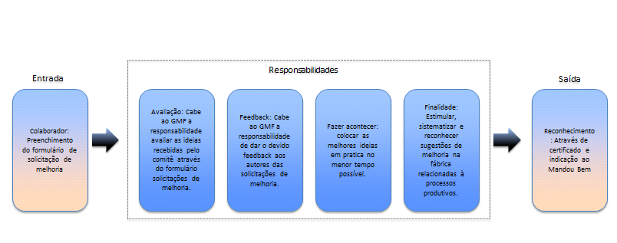
Fonte: O autor da pesquisa 2019

4.5 Resultados e ganhos gerados com a aplicação do Kaizen
O resultado obtido com a aplicação da ferramenta na montadora foi muito satisfatório, o acompanhamento mensal de resultado mostrou a evolução, ganhos e participação de um modo geral, os resultados foram apresentados todos os meses para diretoria a fim de demonstrar a importância e o sucesso da aplicação da mesma.

Gráfico 1 - Participação x ações implementadas

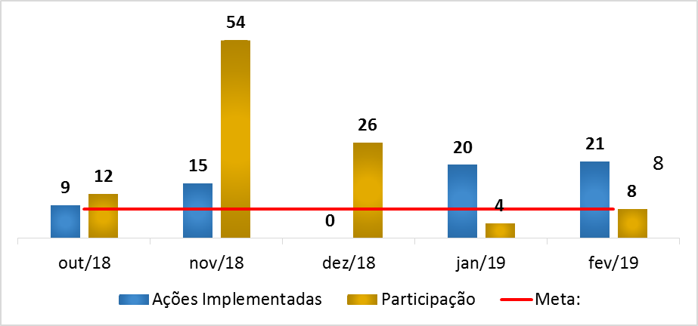
Fonte: O autor da pesquisa 2019
O gráfico1 mostra as participações desde a implantação do método de incentivo a melhoria continua que teve início em outubro de 2018, como podemos ver no gráfico o grupo multifuncional tem como meta incentivar 8 participações mensais e implementar 8 ações ao mês.
No mês de outubro as metas foram atingidas com 12 participações e 9 ideias implementadas. Em novembro houve grande participação totalizando 54 participações e 15 ações implementadas deixando um acumulado de ações a implementar para os meses seguintes. Já dezembro com 26 participações não foi implementada ações, pois houve prioridades em produção impossibilitando os setores auxiliares trabalhar nas melhorias.
No mês de janeiro as participações caíram para 4 devido ao período recesso na montadora, 20 ações foram implantadas. Em fevereiro as metas forma novamente atingias com 8 Participações e 21 ideias implementadas.

Gráfico 2- Participação x Ações implementadas acumulado
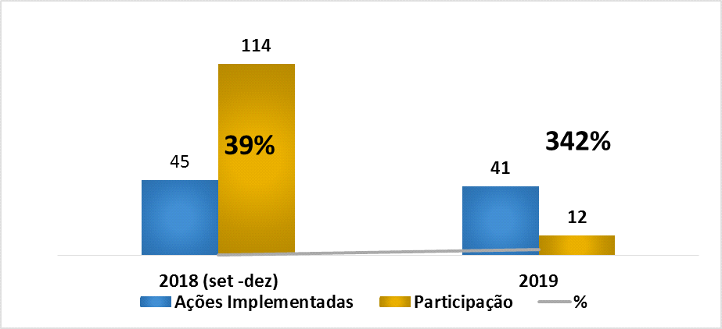
Fonte: O autor da pesquisa 2019

O gráfico 2 mostra que em 2018 outubro a dezembro a participação atingiu um total de 114 novas ideias e foram implantadas 39% desse total deixando 61% de ideias não implementadas para o próximo ano.
Já em 2019 0 gráficos mostra que de um total de 12 ideias até o mês de fevereiro e foram implantadas 41 ideias de melhoria recuperando parcialmente o índice de ideias acumuladas.
O gráfico 2 mostra grande participação dos colaboradores na montadora, acumulando ações a serem implantadas, para o grupo multifuncional fica o desafio de implementar as ações acumuladas nos próximos meses.

Gráfico 3 - Indicadores de participação por área
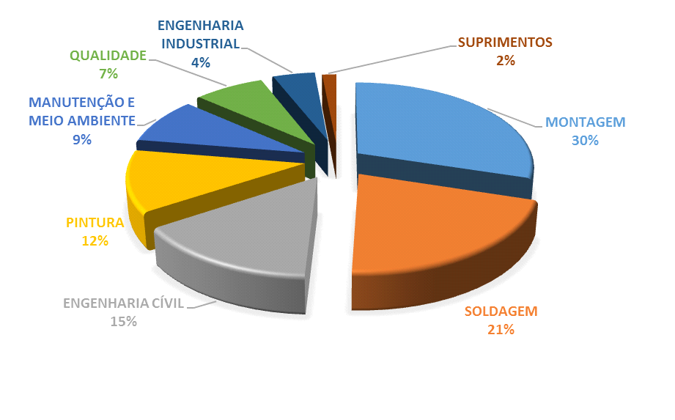
Fonte: O autor da pesquisa 2019

O gráfico 3 mostra o índice de participação de cada área da empresa em 2018 outubro a dezembro, chegando à conclusão que as áreas produtivas são responsáveis por maior parte da participação no programa, isso se dá pelo fato de que no processo de chão de fábrica as oportunidades de melhoria são constantes, e o programa de melhoria continua ‘acende uma luz’ nos colaboradores para melhorar seu próprio processo.

Gráfico 4 - Tipo de melhoria
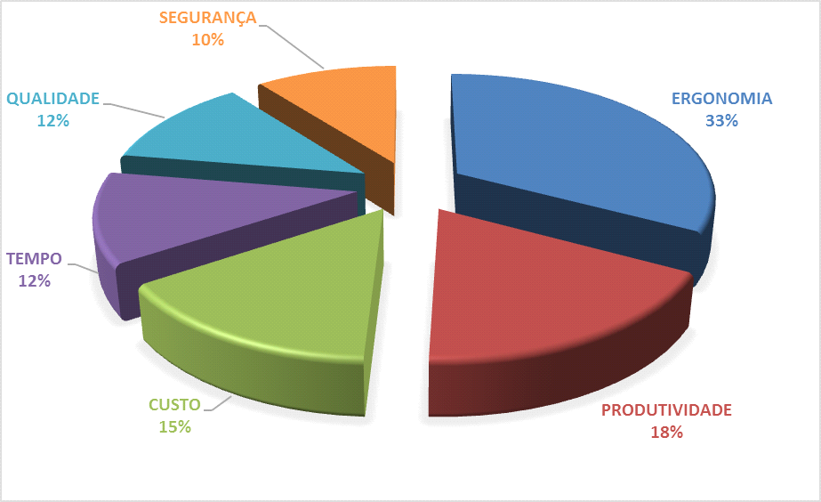
Fonte: O autor da pesquisa 2019

O gráfico 4 mostra os resultados de 2018 outubro a dezembro para a ideias apresentadas, chegando a conclusão que maior parte das ideias são relacionadas a ergonomia, produtividade e custos o que é bom para a empresa uma vez que para atingir suas metas e objetivos é preciso cada dia aprimorar seus processos melhorando e tornando cada vez mais eficaz.

Gráfico 5 -redução de custo x investimentos

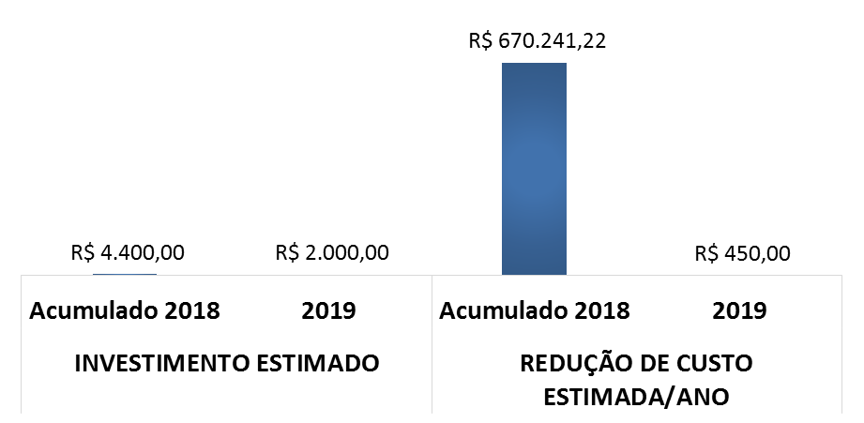
Fonte: O autor da pesquisa 2019

O gráfico 5 nos mostra a quantidade em reais de investimentos para realizar melhorias e a quantidade de redução de custo que a melhoria proporcionou, como podemos ver em 2018 outubro a dezembro o investimento para a implantação das melhorias foi de R$ 4.400,00 e a redução de custo no o mesmo período foi de R$ 670.241,22 gerando para empresa uma economia de R$ 665.841,22 que poderá ser investido em outra área da empresa, assim promovendo crescimento e o alcance das metas e objetivos.
Segundo CHIAVENATO (2003) A abordagem kaizen não significa somente fazer melhor as coisas, mas conquistar resultados específicos, por meio da eliminação de custos e desperdícios, tempo, matéria prima, esforço e dinheiro.

Gráfico 6 - Indicadores de participação do grupo multifuncional

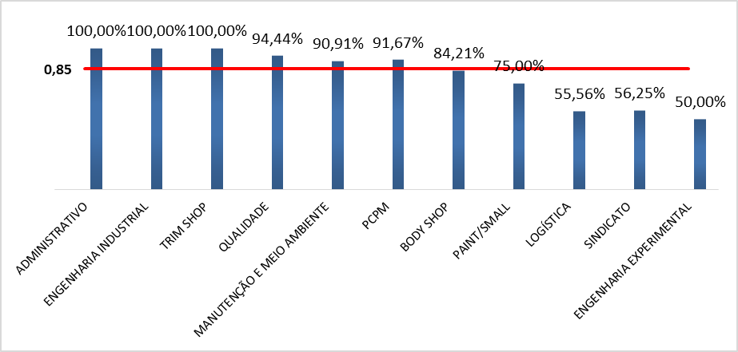
Fonte: O autor da pesquisa 2019

Como podemos ver no gráfico 6 existe uma meta de participações de 85% que é controlada a partir da presença dos integrantes nas reuniões semanais, o controle serve para garantir a participação de cada área na implementação controle de novas ideias, o indicador de presença também serve como fator de disciplina no grupo e também tem como finalidade não deixar que a metodologia aplicada caia em desuso ou esquecimento.
Segundo CHIAVENATO (2003) de acordo com a teoria o kaizen é uma ferramenta que incentiva sempre o indivíduo a fazer melhor. Não devendo passar nenhum dia sem que alguma melhoria tenha sido implantada. Essa melhoria pode ser implantada tanto na estrutura da empresa ou no indivíduo.

- CONSIDERAÇOES FINAIS

Foi identificado ao longo da aplicação da ferramenta que a mesma contribuiu para o crescimento e obtiveram resultados positivos na empresa, o Kaizen através de aplicação por grupo multifuncional promoveu também a integração de todos os setores uma vez que representantes de cada setor são participantes das reuniões semanais e todos contribuem com ideias e sugestões de melhoria.
Pode-se identificar facilmente nos indicadores que os ganhos com a aplicação da ferramenta são bastante satisfatórios e que a participação de todos e principalmente das áreas produtivas são de grande importância, pois as áreas produtivas conseguem identificar com mais facilidade as oportunidades de melhoria.
Em uma montadora os processos de maior custo e tempo são os processos de produção, que necessita um conhecimento técnico que a muitas não tem contato com a gestão, por este motivo o incentivo para aplicação da ferramenta da parte da gestão se torna importante.
Para obter seus objetivos a empresa tem que trabalhar na qualificação e preparar seus funcionários para os desafios enfrentados no dia a dia.
As empresas atualmente têm o desafio de produzir mais com menos, e para alcançar os objetivos e necessários um grande incentivo por parte dos gestores, para garantir um produto com alto nível de qualidade a gestão deve definir seus objetivos e expor a todos da empresa, todos devem estar cientes das metas seja ela de redução de custo, produtividade, e qualidade do produto.
O objetivo do Kaizen é melhorar sempre, ou seja, buscar um melhor resultado todos os dias. Os benefícios da aplicação da ferramenta na empresa são bastante satisfatórios uma vez que sua aplicação traz ideias para simplificação dos processos, reduções de custo, melhorias na qualidade do produto, identifica melhorias na segurança das operações e tempo de produção.
Na empresa X montadora de veículos situada em Anápolis-GO pode se identificar que a aplicação da ferramenta Kaizen através de um grupo multifuncional, incentiva e auxilia seus funcionários a expor suas ideias de melhoria. A apresentação dos resultados e o reconhecimento através de caminhadas com a diretoria e prêmios para as melhores ideias leva os colaboradores a contribuir cada vez mais com o Kaizen.
Pode-se observar também uma oportunidade de melhoria quanto ao tempo para implementação da melhoria, o que pode desmotivar os colaboradores a apresentar suas ideias para o Kaizen, a oportunidade de melhoria pode ser estudada através de estudo para a necessidade de maior envolvimento das equipes auxiliares a produção (manutenção, serralheria, Engenharia da produção).

- REFERÊNCIAS

CHIAVENATO, Idalberto, Introdução à teoria geral da administração: Uma visão abrangente da moderna administração das organizações/ Idalberto Chiavenato-7 ª.ed.rev.e atual.- Rio de Janeiro: Elsevier, 2003.
CHIAVENATO, Idalberto. Administração dos Novos Tempos. Rio de Janeiro: Campus, 1999.
CAMPOS, Vicente Falconi.: TQC – Controle de Qualidade Total (no estilo Japonês).Belo Horizonte/MG, Brasil. 8ª Edição. Editora de Desenvolvimento Gerencial – 1999.
CRESWELL, John W, Projeto de pesquisa: Métodos qualitativo, quantitativo e misto/Edição Dirceu da Silva – 3° edição. – Porto Alegre, Artmed 2010.
DEMING, William Edwards. Saia da crise. São Paulo: Futura, 2003.
IMAI, Masaaki. Kaizen: A estratégia para o sucesso competitivo. 51ªed. São Paulo: Instituto IMAM, 1994.
PALADINI, Edson Pacheco. Avaliação Estratégica da qualidade/ Edson Pacheco Paladini 2° edição, São Paulo, atlas 2011.
SHARMA, Anand, MOODY, Patricia E. A Máquina Perfeita: como vencer na nova
economia produzindo com menos recursos. São Paulo: Prentice-Hall, 2003.

